Hướng dẫn giải bài tập Bài 4 Vật lý 6 Đo thể tích vật rắn không thấm nước từ đội ngũ chuyên gia giàu kinh nghiệm biên soạn và chia sẻ đến các em phương pháp giải các dạng bài tập có trong Chương 2: Nhiệt học hay và dễ hiểu nhất, dễ dàng ứng dụng giải các bài tập tương tự. Mời các bạn tham khảo nội dung chi tiết dưới đây.
A. Tóm tắt lý thuyết Bài 4: Đo thể tích vật rắn không thấm nước
Để đo thể tích vật rắn không thấm nước và chìm trong nước, có thể dùng bình chia độ, bình tràn.
Lưu ý khi đo thể tích vật rắn không thấm nước và chìm trong nước:
- Ước lượng thể tích cần đo; chọn bình chia độ có hình dạng, GHĐ, ĐCNN thích hợp; thả chìm vật đó vào chất lỏng dâng lên bằng thể tích của vật; khi vật rắn không bỏ lọt vào bình chia độ thì thả vật đó vào trong bình tràn. Thể tích của phần tràn ra bằng thể tích của vật.
- Cách đọc, ghi kết quả, chọn dụng cụ đo giống như khi đo thể tích của chất lỏng.
- Cách sử dụng bình tràn như sau: Thả vật vào bình tràn, đồng thời hứng nước tràn ra vào bình chứa. Đo thể tích nước tràn ra bằng bình chia độ, đó là thể tích của vật cần đo.
- Nếu dùng ca thay cho bình tràn và bát to thay cho bình chứa để đo thể tích của vật thì cần lưu ý: Lau khô bát trước khi đo; khi nhấc ca ra khỏi bát, không làm đổ hoặc sánh nước ra bát; đổ hết nước từ bát vào bình chia độ, không làm đổ nước ra ngoài.
B. Giải bài tập SGK trang 15, 16, 17: Đo thể tích vật rắn không thấm nước
Câu 1 (Trang 15 SGK Vật lý 6)
Quan sát hình 4.2 và mô tả cách đo thể tích của hòn đá bằng bình chia độ.
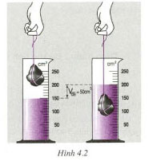
Đáp án:
Đo thể tích nước ban đầu có trong bình chia độ (V1 = 150 cm³); thả hòn đa vào bình chia độ; đo thể tích nước dâng lên trong bình (V2 = 200 cm³); thể tích hòn đá bằng
V2 – V1 = 200 – 150 = 50 cm³.
Câu 2 (Trang 15 Vật lý lớp 6 SGK)
Nếu hòn đá to không bỏ lọt bình chia độ thì người ta dùng thêm bình tràn và bình chứa để đo thể tích của nó như hình 4.3. Hãy mô ta cách đo thể tích hòn đá bằng phương pháp bình tràn vẽ ở hình 4.3
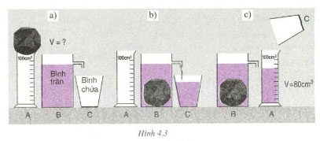
Đáp án:
Khi hòn đá không bỏ lọt bình chia độ thì đổ đầy nước vào bình tràn, thả hòn đá vào bình tràn, đồng thời hứng nước tràn ra vào bình chứa. Đo thể tích nước tràn ra bằng bình chia độ, ta được thể tích hòn đá.
Câu 3 (Trang 16 Sách giáo khoa lớp 6 Vật lý)
Chọn từ thích hợp đề điền vào chỗ trống trong các câu sau:
- tràn ra
- thả chìm
- thả
- dâng lên
Thể tích của vật rắn bất kì không thấm nước có thể đo được bằng cách:
a) (1)........ vật đó vào chất lỏng đựng trong bình chia độ. Thể tích của phần chất lỏng (2) ............. bằng thể tích của vật.
b) Khi vật rắn không bỏ lọt bình chia độ thì (3).............. vật đó vào trong bình tràn. Thể tích của phần chất lỏng (4)............ bằng thể tích của vật.
Đáp án:
(1) – thả chìm; (2) – dâng lên;
(3) – thả; (4) – tràn ra.
Câu 4 (Trang 16 Vật lý 6 sách giáo khoa)
Nếu dùng ca thay cho bình tràn và bát to thay cho bình chứa để đo thể tích của vật như hình 4.4 thì cần phải chú ý điều gì?
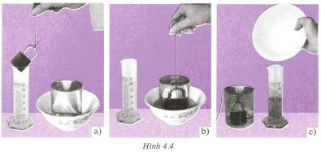
Đáp án:
- Lau khô bát to trước khi dùng.
- Khi nhấc ca ra, không làm đổ hoặc sánh nước ra bát.
- Đổ hết nước từ bát vào bình chia độ, không làm đổ nước ra ngoài.........
Câu 5 (Trang 17 SGK Vật lý lớp 6 Bài 4)
Hãy tự làm một bình chia độ: Dán bằng giấy trắng dọc theo chai nhựa (hoặc cốc), dùng bơm tiêm bơm 5 cm³ nước vào chai, đánh dấu mực nước và ghi 5 cm³ vào băng giấy. Tiếp tục làm như vậy và ghi 10 cm³, 15 cm³ .... cho đến khi nước đầy bình chia độ.
Bài này các em tự làm thực hành nhé!
Câu 6 (Trang 17 SGK Vật lý lớp 6 Bài 4)
Hãy tìm hai vật nào đó và đo thể tích của chúng bằng bình chia độ vừa tạo ra.
Bài này các em tự làm thực hành nhé!

